集美工业学校校园导视牌及嘉庚大楼楼名牌专项方案征集
学校道路命名
道路编号 | 道路具体位置 | 道路名称 | 备注 | 原序 | 姓名 | 职业/成就 | 生卒
1 | 南大门进门后东至西向横向道路 | 墨子路 | 横向道路 | 4 | 墨子 | 东周春秋末期战国初期思想家；教育家；科学家；军事家 | 东周春秋末期战国初期
2 | 诚智楼北侧门口前东至西向横向道路 | 张骞路 | 横向道路 | 3 | 张骞 | 西汉外交家，旅行家，探险家 | 公元前164年―前114年
3 | 诚智楼南侧门口前东至西向横向道路 | 颜之推路 | 横向道路 | 7 | 颜之推 | 南北朝文学家、教育家,创作《颜氏家训》，开“家训”之先河 | 531年—约597年
4 | 敬贤楼及钳工实训室北侧门口前东至西向横向道路 | 王安石路 | 横向道路 | 14 | 王安石 | 北宋著名思想家、政治家、文学家、改革家 | 1021年12月18日－1086年5月21日
5 | 敬贤楼南侧东至西向横向道路 | 黄宗羲路 | 横向道路 | 8 | 黄宗羲 | 明末清初海内三大鸿儒、中国思想启蒙之父 | 1610.9.24－1695.8.12
6 | 勤华楼南侧至涵美楼南侧东至西向横向道路 | 颜元路 | 横向道路 | 9 | 颜元 | 明朝末年儒家、思想家、教育家，颜李学派创始人 | 1635年—1704年
7 | 勤敏楼南侧至禾香楼南侧东至西向横向道路 | 左宗棠路 | 横向道路 | 12 | 左宗棠 | 晚清重臣,军事家、政治家、湘军著名将领,洋务派代表人物之一 | 1812年11月10日—1885年9月5日
8 | 勤华楼南侧道路 | 张之洞路 | 横向道路 | 5 | 张之洞 | 晚清名臣、清代洋务派代表人物 | 1837年9月2日—1909年10月4日
9 | 实训组团北侧道路 | 黄炎培路 | 横向道路 | 1 | 黄炎培 | 教育家 | 1878年10月1日-1965年12月21日
10 | 诚礼楼西侧至禾香楼东侧 | 陈嘉庚路 | 横向道路 | 11 | 陈嘉庚 | 企业家、教育家、慈善家、社会活动家 | 1874年10月21日（阴历9月12日）-1961年08月12日
11 | 诚敬楼东侧至敬贤楼东侧 | 陈敬贤路 | 纵向道路 | 10 | 陈敬贤 | 企业家、教育家 | 1889年1月13日-1936年2月20日
12 | 勤华楼东侧至秦敏楼东侧 | 晏阳初路 | 纵向道路 | 13 | 晏阳初 | 中国平民教育家，乡村建设家 | 1890年10月26日-1990年1月17日
13 | 勤华楼东侧至实训组团东侧 | 陶行知路 | 纵向道路 | 2 | 陶行知 | 教育家 学者 思想家 | 1891年10月18日-1946年7月25日
14 | 实训组团东侧弧形道路 | 艾黎路 | 纵向道路 | 6 | 艾黎 | 新西兰有名的教育家、作家 | 1897年12月2日-1987年12月27日
15 | 新建桥（行车桥） | 连新桥 |  | 15 | 连新桥

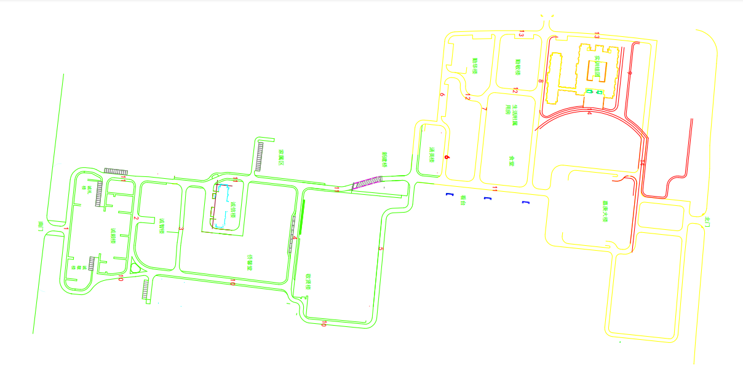
校园道路平面图

1、要求,项目投资总价42万元（结合校园文化）：
（1）前后门建设2个校园总体平面图；
（2）各个路口设置道路指引牌；
（3）道路牌15个；
- 嘉庚大楼楼名牌2个；
- 其他创新部分
2、签订设计合同，版权归学校所有，设计费固定为1.6万元（含税），设计费用包括施工图（含效果图）各4份、材料工艺制造要求、造价清单，方案选定根据学校要求再进行优化到校方满意，设计单位不得参与投标。
3、资质要求：具有独立承担民事责任的能力，并提供合法有效的营业执照、税务登记证书等资格证明文件
4、报价有效期截止：2019年12月26日，评选时间学校另订
5、现场联系人：廖老师 7790922
6、有效期内报价交到集美工业学校总务处（嘉庚大楼812），方维钦 7790922
2019年12月17日

